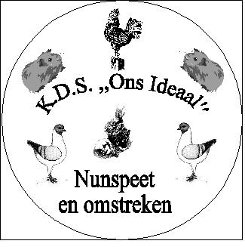
Inschrijfblad: Jeugd Jongdierendag ,,Ons Ideaal’’
26 Augustus 2022.
Sluiting inschrijving: 13 augustus 2022. !!.

.……. Konijnen à 1,50- : € …….. Inzender :
.……. Cavia’s à 1,50- : € …….. Naam:…………………………………………… …….. Hoenders à 1,50,- : € …….. Adres:……………………………………………
…….. Dw. Hoenders à 1,50- : € ……... Postcode en plaats :……………………………...
…….. Sierduiven à € 1,50- : €……... Telefoonnummer:……………………………….
…..... Siervogels à € 1,50,- : € ……. Geboortedatum.:…………………………………
……. Watervogels à € 1,50- : € ……. Vereniging:.............................................................
……. Serama’s à € 1,50- : € ……. Lid van KLN:……………………………….……
…….. Loten à 1,00 : € …….. Emailadres.:………………………………….......
……..Schenking ereprijs : € …….. Giro/Bank no:………………………………….…

Totaal : € ---------- In de diergroep Cavia’s duidelijk vermelden A/B/C klasse!

Ras | Kleur | M/V | Oud/Jong | Merk/Ring | A B C klasse | E.p

